Mensen samenbrengen - van elkaar leren - zichtbaar worden

Cursus lokale belangenbehartiging van KansPlus

“Gemeenten krijgen al meer verantwoordelijkheid over de ondersteuning en begeleiding van mensen met een verstandelijke beperking. Het is belangrijk dat familie en vertegenwoordigers lokaal de belangenbehartiging oppakken. In de cursus ‘Lokale Belangenbehartiging’ van KansPlus geven we hiervoor handvatten en veel tips.” Jetske de Jong is trainer van de cursus Lokale Belangenbehartiging. Zij nodigt ledengroepen en cliëntenraden van harte uit om mee te doen. “Het is leuk om te leren hoe je individuele situaties collectief kunt aanpakken én tegelijkertijd je netwerk kunt uitbreiden.”

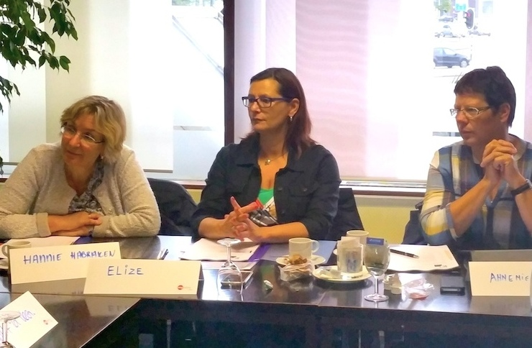

Jetske is politicoloog. Ze geeft advies aan cliëntenraden en Wmo-raden over sociale zekerheid. Jetske: “Lokale belangenbehartiging betekent voor mij ‘kwetsbare mensen een stem geven en problemen die zij hebben over het voetlicht brengen bij gemeenten en zorgorganisaties’. De gemeente krijgt te maken met nieuwe groepen. Het gaat niet alleen om ouderen en mensen die hulpmiddelen nodig hebben. Zij krijgen nu ook te maken met mensen met een verstandelijke beperking en mensen uit de ggz. Lokale belangenbehartiging voor deze groepen mensen is dus erg belangrijk.”

Cursus
Met de cursus lokale belangenbehartiging worden mensen toegerust om aan lokale belangenbehartiging te kunnen doen. Jetske: “We hebben hiervoor een gestructureerd maar vooral ook leuk programma. Naast dat de cursus veel concrete tips en tools geeft over hoe je aan belangenbehartiging kunt doen, heeft het ook als doel om netwerken te verbreden.”

Van individueel naar collectief
In het eerste (ochtend) deel van de cursus vertellen de deelnemers kort hun individuele problemen en situaties. Wat speelt er lokaal? Jetske: “Iemand vindt bijvoorbeeld dat de chauffeur van het leerlingenvervoer erg vervelend doet tegen de kinderen.”

Vervolgens gaan de deelnemers in groepjes uiteen om deze individuele situaties samen te bespreken. Wat kun je er aan doen? Jetske: “In het geval van de chauffeur kun je verschillende aanpakken bedenken. Je kunt zelf met de chauffeur gaan praten. Of je bedenkt een mogelijkheid om de gemeente hierover te benaderen. De gemeente is immers de opdrachtgever van de chauffeur. Door hier onderling tips over uit te wisselen en mogelijkheden te bedenken, maak je een ‘eigen’ probleem collectief.”

De deelnemers bekijken met elkaar welke organisaties er zijn om te beïnvloeden. Tijdens dit onderdeel krijgen de deelnemers ook veel tips en goede voorbeelden van lobby richting gemeenten en zorginstellingen.

Netwerken
Het tweede deel van de cursus richt zich op het netwerken. Jetske: “Een belangrijk doel van de cursus is om de deelnemers vanuit verschillende geledingen bij elkaar te brengen. Om te laten zien dat het veel meer oplevert als je met elkaar samenwerkt (in plaats van elkaar beconcurreert of tegenwerkt). We reiken de deelnemers een gestructureerde manier om aan de hand van concrete situaties een netwerk op te bouwen en onderhouden. We noemen de vier stappen hierin: vogels spotten, vlinderen, vlooien en trompetteren.”

Vogel spotten
Je kijkt als het ware in de rondte: wat is dit voor bijeenkomst, wie komen er (deelnemerslijst), waar kan ik bij aansluiten?

Vlinderen
Wat doe je wel en wat doe je niet bij netwerken? Wat je vooral niet doet is alleen je eigen verhaal vertellen en daarin blijven hangen. Je luistert ook goed naar anderen en denkt met hen mee.

Vlooien
Kunnen we iets met elkaar? Hoe houd je het contact vast? Ouderen bellen graag, jongeren communiceren via de App, enzovoorts.

Trompetteren
Blijf vooral je netwerk onderhouden door van je te laten horen.

Zichtbaarheid
Jetske: “Als nevendoel is het ook belangrijk dat je bekendheid geeft aan de organisatie waar vanuit je aan belangenbehartiging doet. In ons geval KansPlus. De andere organisaties herkennen je dan ook eerder als ledengroep of cliëntenraad en weten je ook te vinden.”

Netwerken en jezelf zichtbaar maken kun je heel goed doen aan de hand van sociale media. Jetske: “We geven in de cursus verschillende mogelijkheden aan van hoe je sociale media in kunt zetten. Ook hierbij gebruiken we concrete voorbeelden. Bijvoorbeeld: Iemand met een verstandelijke beperking deed voorheen aan allerlei activiteiten mee in de buurt. Veel van die georganiseerde activiteiten zijn gestopt, door allerlei ontwikkelingen. Ze verveeld zich nu en lijkt te vereenzamen. Via sociale media kun je nieuwe contacten leggen en activiteiten organiseren. Een Facebook-pagina aanmaken voor bijvoorbeeld, waarop je vertelt wat je graag doet aan activiteiten en mensen uitnodigen daarop te reageren.”

Rugzak
De deelnemers gaan met een gevulde rugzak naar huis. Zij nemen daarin mee: veel ervaringen van andere mensen, tips voor samenwerken/netwerken en lobby, tips over sociale media. Jetske: “Na de cursus is nog drie keer een intervisie-moment te organiseren. Dat kan naar behoefte en op aanvraag van de deelnemers. Tijdens deze momenten kunnen zij aanvullende informatie krijgen op onderdelen. Bijvoorbeeld: ‘Hoe betrekken we de achterban bij onze activiteiten’ of ‘Waar is de gemeente precies verantwoordelijk voor?’”

Cursist aan het woord
Anita van der Veen deed mee aan de cursus lokale belangenbehartiging in Rotterdam.

Contact met belangenbehartigers
Anita is onder andere lid van de Wmo-raad van de gemeente Pijnacker- Nootdorp. Anita: “In de Wmo-raad zit ook een lid van het bestuur van de ledengroep Delft en omstreken van KansPlus. Ik hoorde van hem dat leden van ledengroepen en van cliëntenraden of familieraden van zorgorganisaties meer contact zoeken met gemeentelijke organen als de Wmo-raad. Dit omdat het gemeentelijk beleid de afgelopen jaren veel belangrijker is geworden bij de zorg voor mensen met een verstandelijke beperking.”

De Wmo-raad van Pijnacker-Nootdorp bezint zich op hoe zij in contact kunnen komen en zich kunnen verbinden met de burgers waarvoor zij het allemaal doen. Anita: “Ik vind het belangrijk dat wij ook de doelgroep burgers met een verstandelijke beperking vertegenwoordigen.”

Deelname aan de cursus
Via de website van KansPlus las Anita over de cursus Lokale Belangenbehartiging. Anita: “Mijn interesse was meteen gewekt. Ik wilde graag meer informatie over belangenbehartiging, betrokken medestanders ontmoeten. Ook was ik benieuwd hoe zij in andere gemeenten hier gestalte aan geven.”

Anita: “Het was een leuke en leerzame cursus in Rotterdam. Ik was een paar weken later op een bijeenkomst van Zorgbelang Zuid-Holland. We spraken daar met betrokkenen, hulpverleners en leden van cliëntenraden. Over de transformatie in het sociale domein en de impact die dit heeft op cliënten die gebruik maken van beschermd wonen. Ik heb tijdens deze bijeenkomst veel van de cursus kunnen terughalen. De ervaringen en voorbeelden van andere cursisten bijvoorbeeld, met mensen met verstandelijke beperkingen. Maar ook het belang van het cliëntgericht netwerken en samenwerking zoeken met andere organisaties en andere sectoren.”

Kans voor ledengroep
Anita: “Ik zie een mooie kans weggelegd voor mensen met verstandelijke beperkingen en de ledengroepen van KansPlus, om deel te nemen aan wijkactiviteiten. Om proactief contact te zoeken met Wmo-raden, sociale wijkteams en andere instellingen of vrijwilligersorganisaties en zo samen op te trekken in de transformatie binnen het sociale domein.”

Meedoen aan cursus lokale belangenbehartiging?
Er zijn nu vier cursussen lokale belangenbehartiging georganiseerd door KansPlus, verdeeld over Nederland. Een volgende stap is dat mensen van de ledengroepen de training zelf gaan geven. Zij kunnen hiervoor meedoen aan een train-de-trainer-bijeenkomst.

Voor meer informatie: www.kansplus.nl

